Festlegen der Schriftfarbe
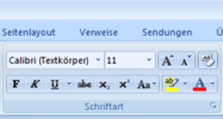

- Übe das Festlegen der Schriftfarbe für deine Wörter/ deinen Text!
- Denke daran, dass du zuerst die Sätze markieren musst!
- Wähle für jeden Satz eine andere Schriftfarbe aus! Klicke mit der linken Maustaste auf die Schriftfarbe!

- Im Herbst fallen die Blätter von den Bäumen.

- Die Kinder unternehmen einen Spaziergang.

- Den Berg rodeln die Kinder im Winter herunter.

- Wir pflücken im Sommer die Blumen im Garten.

- Es ist ein sonniger, herrlicher Frühlingstag und ich gehe auf den Spielplatz.

